Lucas Marcel Silva de Brito

*Um desenvolvedor fullstack especializado em TypeScript e que é entusiasta do Next.js.*

Resumo

Tenho 20 anos, moro no Brasil (Macau - RN) e terminei o ensino médio técnico em informática no [IFRN - MC](https://portal.ifrn.edu.br/campus/macau) em 2022, recebendo, inclusive, uma láurea acadêmica. Nesse período me profissionalizei no desenvolvimento web com tecnologias como o [React.js,](https://pt-br.reactjs.org/) [Next.js](https://nextjs.org/) e [Node.js.](https://nodejs.org/en/) Após terminar o curso [Ignite](https://www.rocketseat.com.br/ignite) da [Rocketseat](https://www.rocketseat.com.br/) consegui uma bolsa de estudos completa no [Do While 2021](https://dowhile.io/espera).

No momento tenho preferência com o Front-end, mas sei um pouco de tudo que preciso para concluir meus projetos sozinho, com ou sem banco de dados. O desenvolvimento de aplicativos mobile se trata de uma área onde possuo menos experiência. Meu framework favorito é o [Next.js](https://nextjs.org/), com ele posso implantar o ecossistema dos meus projetos de forma otimizada e sem precisar separar o Front-end do Back-end completamente.

Comecei a programar em 2018 e hoje continuo disposto a expandir minhas habilidades e aprender coisas novas como antes, dando continuidade aos meus estudos.

Algumas competências

* Conheço e já utilizei metodologias ágeis;
* Tenho experiência com várias opções de implementação;
* Entendo os relacionamentos das entidades do banco de dados;
* Desenvolvo com responsividade;
* Procuro experimentar coisas novas;
* Consigo encontrar e resolver erros sozinho.

Habilidades interpessoais

* Raciocínio rápido;
* Dedicação;
* Aprendizado constante;
* Comunicação;
* Objetividade;
* Flexibilidade.

Formações e certificados

* [Informática](https://drive.google.com/file/d/1fZ-uBi0oNLv1VYnNacIzbgrL1yGOYyQf/view) – IFRN – Fev. 2022;
* [Do While 2021](https://drive.google.com/file/d/1bGLLD-J5xvm3_lJLIp7bnQgWVZYmYkhb/view?usp=sharing) – Rocketseat – Jan. 2022;
* [Ignite - React.js](https://drive.google.com/file/d/1ULHPyXD728rOAql01YTig3Wgwx7M-f_D/view?usp=sharing) – Rocketseat – Dez. 2021;
* [IoT](https://drive.google.com/file/d/1Ub7UsnrhO1-dUwHdg1YcZUb72S-Q4j1Z/view?usp=sharing) – Cisco Network Academy – Dez. 2020;
* [Semana Omnistack 11](https://drive.google.com/file/d/17q3atIdoQvjaIAqXjd0KCCOtbzzyHDuH/view?usp=sharing) – Rocketseat – Mar. 2020.

Proficiência com as tecnologias

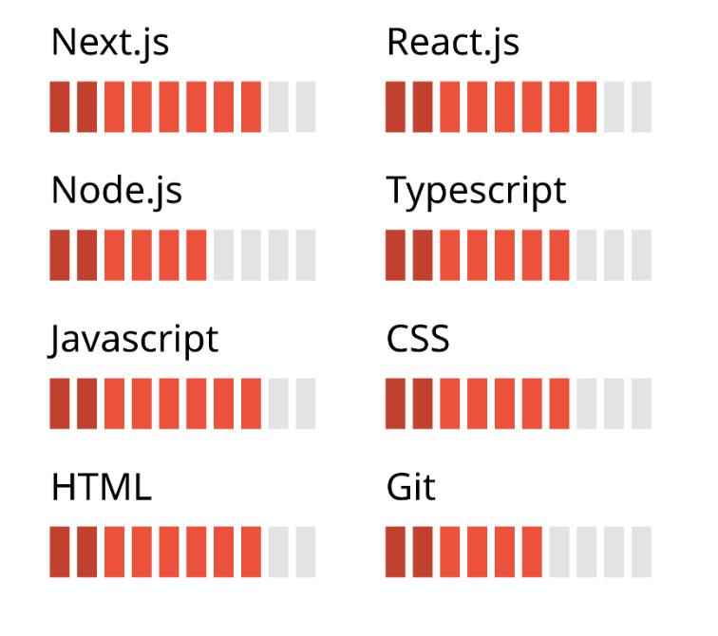

Idiomas falados

* Português – nativo;
* Inglês – técnico.

Contato

* Links: [Portfólio](https://l-marcel.vercel.app/) | [Github](https://github.com/l-marcel) | [LinkedIn](https://linkedin.com/in/l-marcel) | [Rocketseat](https://app.rocketseat.com.br/me/l-marcel)
* Email: lmgh1312@gmail.com